景人任发〔2024〕2号

景罕镇人大主席团关于李立娟同志辞职的决定

根据《云南省乡镇人民代表大会主席团工作条例》第七条规定，经2024年6月19日景罕镇第十九届人民代表大会主席团第十二次会议决定：

接受 李立娟辞去景罕镇人大主席团成员职务。
依照法律规定，报景罕镇第十九届人民代表大会备案。

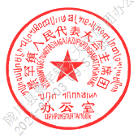

景罕镇人大主席团

2024年6月19日

景罕镇人大主席团办公室 2024年6月19日印发

